TRABAJO N°2 CUARTO MEDIO
Departamento de Educación Física y Salud

ELABORA UN INFOGRÁFICO

Objetivo:
Elaborar un infográfico promocionando la vida activa y saludable.

Indicaciones:
- Cuida la redacción y ortografía, vocabulario y formalidad
- leer la pauta antes de desarrollar la actividad.

Instrucciones:
- Tema: “Vida activa y Saludable”
- El infográfico debe contener títulos, textos explicativos e imágenes.
- Las imágenes deberán ser sacadas por tí mismo. Ej: Si vas explicar la importancia de ejercicio físico, mostrar una imagen explicativa realizando tú algún ejercicio para contextualizar.
- Tu infográfico lo puedes elaborar como tú quieras debes poner en juego tu creatividad, puedes incluir formas de textos (figuras), Colores llamativos, distintos tamaños de letras, un diseño, etc.
- No olvides ponerle “NOMBRE Y CURSO”.

EJEMPLOS DE INFOGRÁFICOS
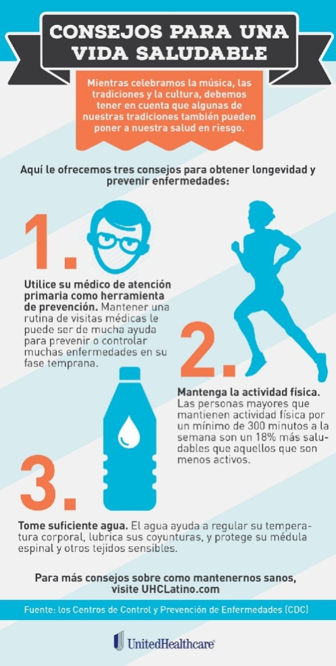
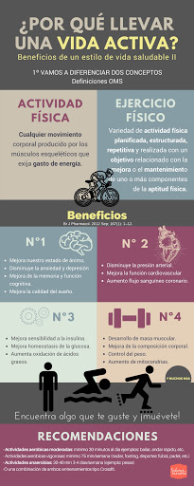
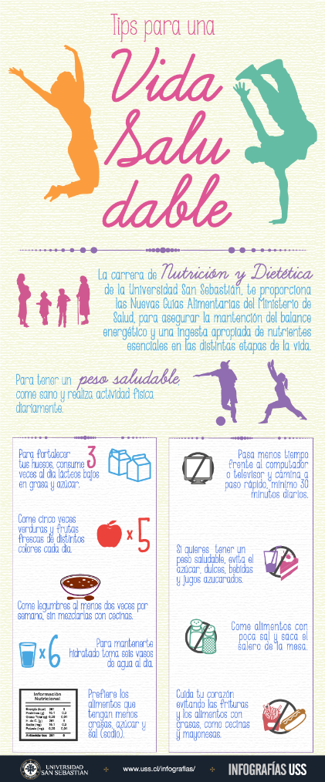

PAUTA DE EVALUACIÓN
- Muy bien: 4 puntos
- Bien : 3 puntos
- Suficiente: 2 puntos
- Insuficiente: 1 punto
Criterios a evaluar | Puntos
- El infográfico está enfocado y contextualizado a la temática vida activa y saludable. | 4ptos
- El infográfico presenta la insignia del establecimiento. | 4ptos
- Da una explicación clara a cada concepto del infográfico (Definición o significado) | 4ptos
- Presenta imágenes obtenidas por el alumno. | 4ptos
- El infográfico contiene formas de textos (Figuras) | 4ptos
- La tipografía es creativa y ordenada. Ej. Todos los títulos con la misma letra, todos los textos con la misma letra. | 4ptos
- El afiche se presenta ordenado ( bien distribuidos los textos, imágenes) | 4ptos
- El afiche es creativo respecto al diseño. | 4ptos
Puntaje máximo | 32 puntos

